V6 – Nachweis von kationischen Tensiden in Weichspülern
In diesem Versuch wird ein Baumwollstück mit Weichspüler behandelt und anschließend mit Bromthymolblau gefärbt. Dieser Vorgang funktioniert nur aufgrund der kationischen Tenside im Weichspüler.
SuS müssen wissen, was kationische Tenside sind und wie die Strukturformel von Bromtymolblau aussieht.

Gefahrenstoffe
Weichpüler |  |  | keine |  |  | keine
Bromthymolblau (w = 0,04 %) |  |  | keine |  |  | keine

Materialien: 2 Bechergläser, 2 Baumwollstücke, Teelöffel, Rührstab
Chemikalien: Weichspüler, Bromthymolblau (w = 0,04 %)
Durchführung: Ein Becherglas wird halb voll mit Wasser gefüllt und ein Teelöffel Weichspüler wird hinzugefügt. Darin wird ein Baumwollstück einige Minuten lang gerührt. Danach wird es in Bromtymolblau-Lösung gelegt und dort ebenfalls einige Minuten gerührt. Schließlich wird es unter fließendem Wasser gewaschen.
Der gleiche Vorgang wird mit einem Baumwolltuch wiederholt, das zu Beginn nicht mit Weichspüler behandelt wurde.
Beobachtung: Das behandelte Baumwolltuch färbt sich blau. Das unbehandelte zunächst auch. Nach dem Abspülen unter fließendem Wasser ist es allerdings wieder weiß - wie vorher.
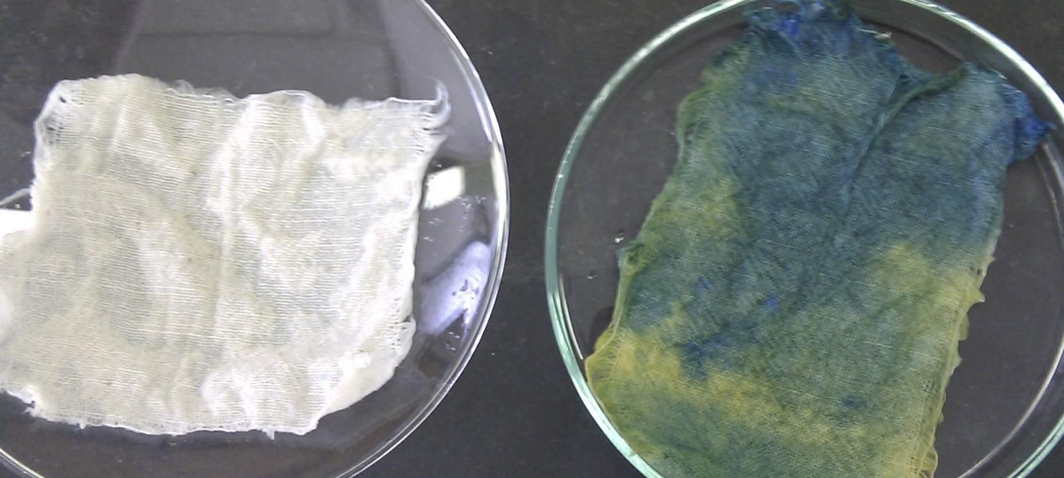
Abb. 6 - unbehandeltes Baumwollstück (links) und mit Weichspüler behalndeltes (rechts).
Deutung: Im Weichspüler sind kationische Tenside enthalten, die sich an die meist negativ geladenen Fasern des Baumwollstücks anlagern. Dadurch bleibt das negativ geladene Bromthymolblau ebenfalls am Baumwollstück haften. Bei dem unbehandelten Baumwollstück wird das negative Bromthymolblau von der negativen Faser abgestoßen.
Entsorgung: Die Lösungen können im Abfluss entsorgt und die Baumwollstücke im Haushaltsmüll entsorgt werden.
Literatur: [6] H. Schmidkunz, W. Rentzsch, Chemische Freihandversuche-Band 2, Aulis Verlag, 2011, S. 374.
Die Baumwollstücke müssen gewaschen sein, damit der Versuch funktioniert.

